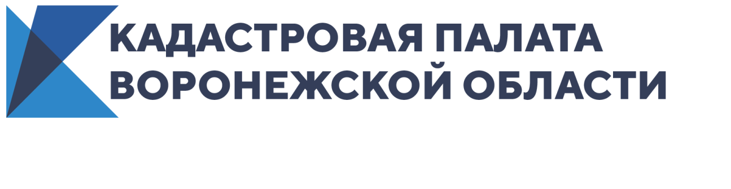
Воронежцы смогут бесплатно получить консультацию по вопросам различных сделок
Кадастровая палата Воронежской области проведет неделю горячих линий
Федеральная кадастровая палата Росреестра с 26 по 30 апреля 2021 года проводит неделю консультаций во всех регионах Российской Федерации по вопросам сделок купли-продажи недвижимости. Кадастровая палата Воронежской области присоединяется к всероссийской акции. Мероприятие пройдет в формате горячих линий по телефону: 8 (473) 327-18-99. В течение недели с 10:00 до 13:00 воронежцы смогут обратиться за консультацией специалистов по вопросами проведения различных сделок с недвижимостью, необходимых документов для оформления жилья, способов проверки объектов недвижимости перед покупкой и др.
Проведение консультаций в формате горячей линии способствует росту правовой грамотности населения, что позволяет сократить количество отказов в регистрации и возвратов документов, снизить риски неправильной трактовки законодательства, а также обезопасить граждан от проведения непрозрачных сделок.
В этот раз в ходе Всероссийской недели консультаций эксперты расскажут:
- Как получить сведения из Единого государственного реестра недвижимости?
- Как происходит оформление регистрации прав собственности?
- Как избежать излишнего налогового бремени и не попасть под штрафные санкции?
- Как определить кадастровую стоимость объекта недвижимости?
- Как использовать материнский капитал?
- Какие документы нужно подать собственнику недвижимости при смене фамилии?
- Как получить и воспользоваться сертификатом электронной подписи?
«Оказание разъяснительной и консультационной помощи гражданам России является для нас одной из приоритетных задач. Благодаря горячим линиям, которые мы проводим несколько раз в год, у любого жителя нашей страны есть возможность получить ответы на интересующие вопросы от экспертов в режиме реального времени. Мы прикладываем все усилия, чтобы оперативно помогать гражданам, поэтому принимаем обращения не только по телефону, но и по электронной почте и в социальных сетях», – прокомментировал и.о. начальника Управления по связям с общественностью Федеральной кадастровой палаты Росреестра Евгений Мохин.
Для Федеральной кадастровой палаты Росреестра проведение горячих линий уже стало традиционным мероприятием. Ежегодно во время Всероссийской недели консультаций тысячи россиян получают помощь квалифицированных специалистов в решении различных вопросов, касающихся сделок с недвижимостью.

Контакты для СМИ
Кадастровая палата Воронежской области
тел.: 8 (473) 327-18-92 (доб. 2429 или 2326)
press@36.kadastr.ru

Кадастровая палата рассказала воронежцам, как исправить ошибки в ЕГРН

Кадастровая палата Воронежской области провела «горячую линию» по вопросам исправления ошибок в сведениях Единого государственного реестра недвижимости. Размещаем наиболее интересные из них:

В выписке из ЕГРН указано, что граница участка не установлена в соответствии с требованиями земельного законодательства. Как мне исправить эту ошибку?

Данная запись не относится к техническим или реестровым ошибкам. Ее наличие указывает, что у земельного участка отсутствуют границы. Проведение кадастровых работ по межеванию участка решит проблему.
Необходимо обратиться к кадастровому инженеру для подготовки межевого плана, который позднее вместе с заявлением можно подать лично в любой офис МФЦ, почтовым отправлением в орган регистрации прав, посредством выездного приема Кадастровой палаты или через официальный сайт Росреестра.
За внесение в Единый государственный реестр недвижимости (ЕГРН) сведений о границах земельного участка госпошлина не взимается. С заявлением может обратиться правообладатель земельного участка лично, либо его представитель по нотариально удостоверенной доверенности.

Получил документы на квартиру после регистрации прав. В итоге в выписке нашел ошибку в паспортных данных. Как исправить?

Техническая ошибка исправляется по решению государственного регистратора в течение трех рабочих дней со дня обнаружения такой ошибки в записях или получения от любого заинтересованного лица заявления об исправлении технической ошибки.
Вместе с тем, в исправлении технической ошибки орган регистрации может отказать, если последствия влекут за собой прекращение, возникновение или переход зарегистрированного права на объект недвижимости.
Если исправление технической ошибки в записях может причинить вред или нарушить законные интересы правообладателей или третьих лиц, такое исправление проводится только по решению суда.
В данной ситуации достаточно любым удобным способом подать заявление об исправлении технической ошибки в орган регистрации прав, при этом оплачивать государственную пошлину не требуется. В итоге заявитель получит новую выписку из ЕГРН с исправленными данными.

В личном кабинете налогоплательщика увидела объект, который никогда мне не принадлежал. Как убрать эти данные?

Для актуализации информации можно воспользоваться функционалом личного кабинета налогоплательщика, выбрав пункт «Данный объект мне не принадлежит».
Дальнейшее взаимодействие налогового органа с органом регистрации прав будет проходить согласно статье 85 Налогового кодекса Российской Федерации.

Контакты для СМИ
Кадастровая палата Воронежской области
тел.: 8 (473) 327-18-92 (доб. 2429 или 2326)
press@36.kadastr.ru

Межевание участков. Кадастровая палата дала советы воронежским землевладельцам

Названы основные рекомендации по установлению границ земельных участков

Более 1,2 млн земельных участков на территории Воронежской области внесено в Единый государственный реестр недвижимости (ЕГРН), при этом границы установлены только у 628 тыс, что составляет 52% от общего количества поставленных на кадастровый учет участков. Некоторые жители региона полагают, что у их участков границы есть, а раз право собственности зарегистрировано, то все законно. Заблуждение исчезает, когда собственник решит продать свой участок, разделить его, объединить с другим, проложить коммуникации или построить на нем дом, но чаще всего причиной проведения межевания становятся земельные споры между соседями.
Значительную долю земельных участков в ЕГРН составляют ранее учтенные земельные участки, документы на которые выдавались до вступления в силу Земельного кодекса РФ и которые не содержат информации о прохождении их границ на местности.
Не зная местоположения границ своего земельного участка, собственник рискует невольно стать нарушителем земельного законодательства в виде самовольного захвата участка или его части.
Действующее законодательство не требует от правообладателей земельных участков в обязательном порядке уточнять границы своей земли. Однако межевание позволяет защитить свои права.
Чтобы узнать, установлены границы земельного участка или нет, можно заказать выписку из ЕГРН об основных характеристиках и зарегистрированных правах. Получить ее можно, обратившись в многофункциональный центр (МФЦ) или за несколько минут через официальный сервис Федеральной кадастровой палаты.
Наличие в данной выписке плана земельного участка подтверждает проведение межевания. Если границы не установлены, то в выписке в графе «Особые отметки» будет указано «Граница земельного участка не установлена в соответствии с требованиями земельного законодательства».
Также узнать границы участка можно с помощью бесплатного сервиса «Публичная кадастровая карта». Если границы не установлены, план участка на карте отсутствует, а в таблице с его параметрами будет запись «Без координат границ».
Поскольку межевание – это кадастровые работы по установлению границ земельного участка на местности, самостоятельно провести эту процедуру собственник не может. Для этого следует заключить договор подряда с кадастровым инженером или организацией, в которой он является работником, при этом кадастровый инженер должен состоять в саморегулируемой организации (СРО). Найти кадастрового инженера или проверить выбранного специалиста можно на сайте Росреестра в разделе «Реестр кадастровых инженеров».
Цена межевания зависит от множества факторов, поэтому стоимость работ определяют стороны договора согласно смете.
При проведении работ кадастровый инженер определит границы и площадь участка, проведет согласование местоположения границ смежных земельных участков с соседями и подготовит межевой план.
Внесение в ЕГРН сведений о границах земельного участка проводится на безвозмездной основе. С заявлением в любой из офисов МФЦ может обратиться правообладатель участка лично или его представитель по нотариальной доверенности. С заявлением должен быть предоставлен межевой план в электронном виде, заверенный электронной цифровой подписью кадастрового инженера. Результатом будет выписка из ЕГРН с планом земельного участка.
Не всегда процесс межевания протекает без трудностей. Огромную роль играет человеческий фактор, несговорчивые соседи, различия между фактическими границами и указанными в документах. В некоторых случаях окончательно установить границы может только суд.
Поэтому стоит убедиться в правильности установленных фактических границ и желательно не откладывать процедуру межевания, если границы отсутствуют. За консультацией специалистов Кадастровой палаты Воронежской области можно обратиться по телефону: 8 (473) 327-18-93.

Контакты для СМИ
Кадастровая палата Воронежской области
тел.: 8 (473) 327-18-92 (доб. 2429 или 2326)
press@36.kadastr.ru

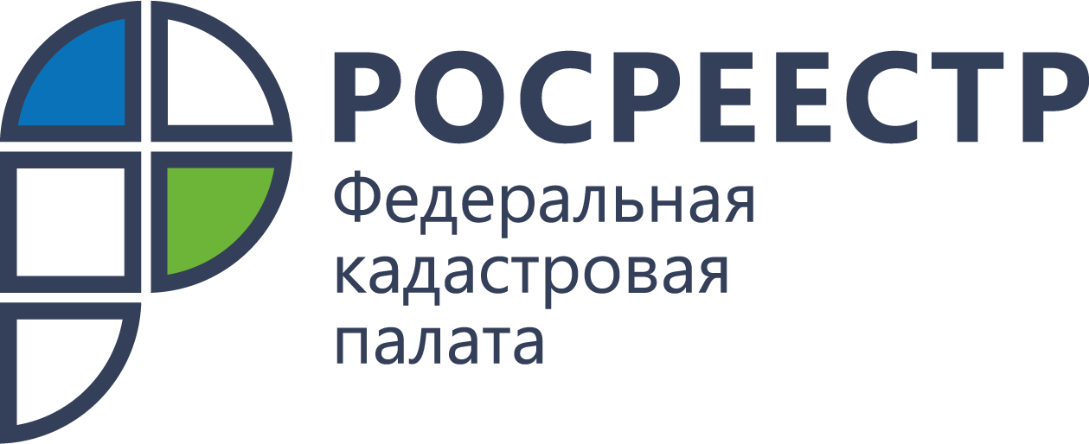
13 апреля 2021 г.

Эксперты Федеральной кадастровой палаты рассказали, чем опасны сайты-двойники

Повсеместная цифровизация позволила сделать жизнь россиян значительно комфортнее. Теперь с помощью современных онлайн-сервисов можно оплачивать коммунальные услуги, записываться на прием к врачу, подавать документы в вузы и даже управлять собственной недвижимостью. Вместе с технологиями развиваются и схемы обмана пользователей, поэтому все чаще в интернете можно встретить сайты-двойники, которые дублируют востребованные государственные сервисы. Эксперты учреждения рассказали, как распознать сайты-двойники Росреестра и Федеральной кадастровой палаты и чем они могут быть опасны для пользователей.
Сайты-двойники на первый взгляд напоминают официальные сайты Росреестра и ФКП. Они выполнены в тех же цветах, имеют схожий интерфейс и почти неразличимый адрес в поисковой строке, который отличается буквально на одну или две буквы. Однако далеко не все пользователи обращают внимание на доменное имя, особенно если заходят на сайт c телефона. У многих даже не возникает сомнений в том, что они могли зайти не на официальный сайт ведомства.
Важно! Официальные сайты Росреестра и Федеральной кадастровой палаты выглядят так: rosreestr.gov.ru и kadastr.ru. Только на них можно получить достоверную и актуальную информацию о недвижимости. Получить информацию об объектах недвижимости в режиме онлайн граждане могут на Публичной кадастровой карте Росреестра.
«К сожалению, в большинстве случаев люди заходят именно на сайты-двойники и попадаются на удочку мошенников. Такие ресурсы заманивают пользователей скоростью получения запрашиваемых сведений и простотой заполнения форм. Функционал наших сервисов построен таким образом, чтобы заявители получали сведения буквально за считанные минуты, не испытывая при этом каких-либо затруднений. Например, среднее время, которое пользователи тратят на получение выписок из ЕГРН, составляет восемь минут, включая поиск и ожидание оплаты», – прокомментировал начальник Управления информационно-телекоммуникационной инфраструктуры Федеральной кадастровой палаты Росреестра
Эдуард Гатиятуллин.
Как правило, фальшивые порталы активно предлагают онлайн-услуги по предоставлению сведений из Единого государственного реестра недвижимости (ЕГРН). Оказание такой услуги иными лицами и организациями через сайты-двойники, является незаконным, нарушает существующий порядок и влечет ряд иных негативных последствий: создание предпосылок к мошенническим действиям в сфере оборота недвижимости, затруднение оперативно-розыскной деятельности и правоохранительной деятельности, несоблюдение правового режима оборота персональных данных и т.д.
В большинстве случаев выписки, полученные с таких сайтов, могут быть недостоверными. Их стоимость может значительно отличаться от аналогичных документов, предоставляемых официальными ресурсами, при этом качество оказанных услуг будет крайне низким. В Росреестр регулярно поступают жалобы граждан и организаций на недостоверную информацию, полученную через сайты-двойники.
В некоторых случаях после оплаты мошенники и вовсе ничего не присылают. Кроме того, нередко они предлагают оплатить даже те услуги, которые по закону пользователи могут получить бесплатно (например, сведения о кадастровой стоимости объекта недвижимости).
В ряде случаев у заявителей не принимают выписки, полученные со сторонних ресурсов, поскольку эти документы не заверены усиленной квалифицированной электронной подписью органа регистрации прав.
Для получения актуальной информации из ЕГРН Росреестр и Федеральная кадастровая палата рекомендуют заявителям пользоваться электронными сервисами, которые размещены на официальных сайтах ведомств. Это не только существенно сэкономит время и деньги, но и позволит гарантировано получать качественные услуги в полном объеме.
Росреестр проводит комплексную работу по противодействию деятельности сайтов-двойников в целях защиты прав и законных интересов заявителей. Учитывая многогранность нарушений, одной из таких мер является обращение в ФАС России по вопросам нарушения владельцами сайтов антимонопольного законодательства, а также нарушения законодательства о рекламе (рекламораспространение).

